

Projektni zadatak iz nastavnog predmeta IT354 Veb sistemi

Online Shop Auto Delova

Mentor: Student:
Nikola Dimitrijević Igor Jeremić 5385

U Nišu, 17.06.2025

Sadržaj
1. Uvod 4
1.1. Opis teme projekta 4
1.2. Cilj projekta i funkcionalnosti koje će biti implementirane 4
1.3. Kratak pregled tehnologija i alata koji će biti korišćeni 4
2. Planiranje i dizajn sistema 5
2.1. Funkcionalni zahtevi 5
2.2. Nefunkcionalni zahtevi 6
2.3. Use-case dijagrami 6
3. Razvoj korisničkog interfejsa 8
3.1. Opis tehnologija za stilizaciju 8
3.2. Pregled ključnih strana 8
3.2.1. Home strana 8
3.2.2. Login i registracija 8
3.2.3. Service stana 10
3.2.4. Shop 10
3.2.5. Pregled delova 12
Na ovoj strani možemo da vršimo pregled i naručivanje delova, kao i filtriranje po brendu ili dotupnosti 12
3.2.6. Contact stranica 12
4. Implementacija funkcionalnosti 13
4.1. Login i registracija 13
4.2. Shop 15
15
4.3. Korpa 15
4.4. Oglasi za delove 17
5. Spring backend 18
5.1. Korišćenje RequestMapping-a 18
5.2. Servisi 18
5.3. Repozitorijum (Veza sa serverom) 19
6. Zaključak 20
6.1. Pregled postignutih rezultata 20
6.2. Izazovi i prepreke tokom rada na projektu 20
6.3. Mogućnost za buduća unapređenja 21
7. Prilozi 21
8. Literatura 21

- Uvod

  - Opis teme projekta

Ovaj projekat predstavlja aplikaciju u vite okruženju. Sadrži web shop za kupovinu delova, gde su delovi podeljni u kategorije, grupe delova i tipove delova. Na osnovu ovoga razlkikujemo 3 role Guest, koji može da vidi oglase, User koji može da dodaje u korpu i Seller koji može da pravi nove oglase za svaki poseban deo

  - Cilj projekta i funkcionalnosti koje će biti implementirane

Cilj projekta jeste izrada aplikacije koja omogućava jednostavan pristup korisnicima da kupuju i prodavcima da prodaju delove na zajednickom sajtu. Sadrzi jednostavan UI napravljen za svakog korisnika, gde jednostavno mogu da pretrazuju i kupuju delove.

Implementirane funkcionalnosti obuhvataju:

- Guest:

mogućnost pregleda delova, prolaz kroz stranice Home, Shop i Contact.

Mogucnost biranja vozila kako bi mogli da se prikazu svi dostupni delovi za to vozilo

Mogucnost prijave ili registracije na sajt

- User:

Moze da se registruje ili prijavi na sajt, nakon cega moze da pregleda delove, prolazi kroz stranice ili da doda delove u kurpu i naruci

Moze preko kontakt stranice da kontaktira operatera direktno preko forme, ili preko meila, telefona dotupnim na stranici

- Seller:

Da bi dobio mogućnost da se prijavi kao Seller mora da zatrazi rolu u registraciji, nakon cega bi ga admin prihvatio preko c# aplikacije, pre toga je obican user. Ima sve mogucnosti kao User i dodatno moze postavljati nove oglase

  - Kratak pregled tehnologija i alata koji će biti korišćeni

React 18 + Vite kao JavaScript biblioteka za izgradnju korisničkog interfejsa, Inicijalizacija je izvrsena preko Vite alata.

React Router DOM za deklarativno upravljanje rutama, sto obuhvata stranice Home, Service, Shop i Contact

Spring, java framework koji omogucava pinicijalizaciju servera koji prima zahteve od strane react aplikacije i c# windows forme,

REST api omogucava da koristimo spring controllere, servise i repozitorijume, kao i da mapiramo endpointe na metode anotcaijama PostMapping, GetMapping, itd.

Git & npm za upravljanje zavisnostima, kao i za skladistenje kompletnog projekta i njegov update

JPA repository koriscen da poveze spring aplikaciju sa bazom, u ovom slucaju mySQL koristeci hibernate u pozadini, automatski sinhronizuje dodavanje novih entiteta sto nam omogucava da zaobidjemo kreiranje tabela rucno unutar mzSQL

MySQL baza nam omogucava da skladistimo podatke i kontrolisemo ih pomocu upita ili hibernate-a.

Boostrap omogucava gotove komponente i klase za react.

- Planiranje i dizajn sistema

  - Funkcionalni zahtevi

- Pregled kategorija delova i samih delova

- Prikaz geupe kategorije delova sa slikama, kao i samih kategorija i na kraju oglasa

- mogucnost filtracije delova na osnovu dostupnosti i brenda

- Autentikacija

- Registracija novog korisnika sa validacijom imena, email‑a, lozinke i broj a telefona​.
- Request role prilokom registracije

- Prijava postojećeg korisnika sa greškama za neispravne kredencijale​.

- Dodavanje delova u korpu i njihov pregled. Delovi se čuvaju u bazu podataka nakon odjave

- Pretraga delova na osnovu odabranog vozila.

- Contact support-a ukoliko dođe do greske ili korisnik ne može da se snađe

- Dodavanje novih delova

- Mogućnost dodavanje novih oglasa preko service stranice.

  - Nefunkcionalni zahtevi

Performanse: Sistem mora da odgovori na sve zahteve korisnika u roku manjem od 2 sekunde.
Upiti ka bazi podataka za prikaz delova i korpe moraju da se izvrše za manje od 500ms

Bezbednost: Svi korisnički podaci su zaštićeni i vidljivi samo autentifikovanim korisnicima. Sistem ima zaštitu od SQL injection napada korišćenjem parametarskih upita i Spring Data JPA.

Pouzdanost: Aplikacija obraduje sve greške na serveru (npr. ako deo ne postoji ili korisnik nije prijavljen) i prikazati korisniku odgovarajuće poruke.

Upotrebljivost: Interfejs je jednostavan i pregledan, prilagođen korisnicima koji prvi put koriste aplikaciju.

Održivost i skalabilnost: Sistem omogućava jednostavno dodavanje novih tipova delova ili funkcionalnosti bez velikih izmena postojeće arhitekture.

  - Use-case dijagrami

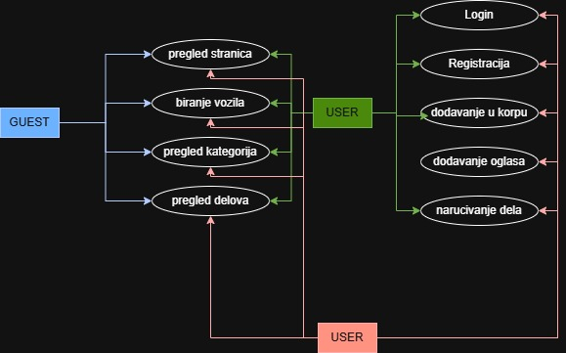

Guest

- Može da pregleda stanice

- Može da izabere vozilo

- Može da pregleda kategorije delova

- Može da pregleda delove

User

Sve što Guest radi, plus:

- Registracija naloga

- Prijava

- Dodajavanje delova u korpu

Seller

Sve što User i Guest rade, plus:

- Dodavanje novih delova

- Razvoj korisničkog interfejsa

  - Opis tehnologija za stilizaciju

- CSS Osnovna tehnologija za definisanje izgleda i rasporeda elemenata na stranici. Korišćeni su custom stilovi za raspoređivanje elemenata u grid-ove i fleks-bokseve (Flexbox), definisanje boja, margina, padding-a i pozicija elemenata.

- Bootstrap: Korišćene su Bootstrap klase za brže oblikovanje elemenata, kao I gotove koponente

  - Pregled ključnih strana

    - Home strana

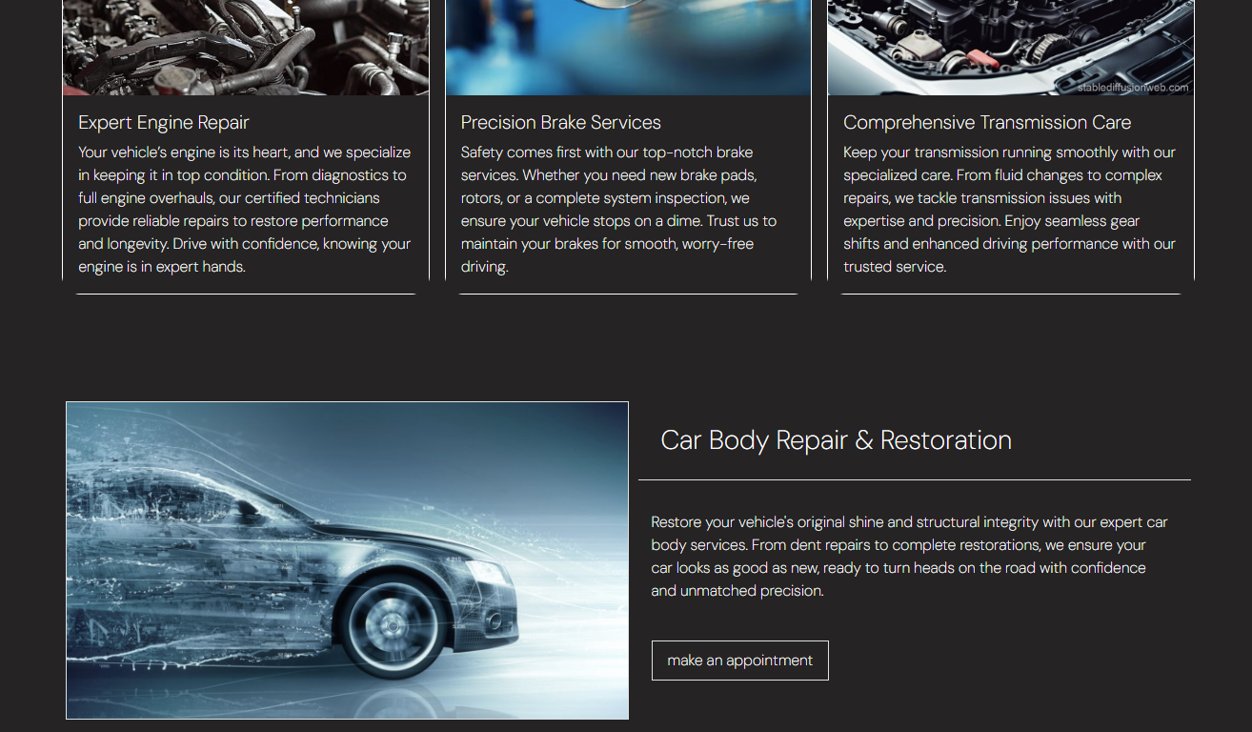

Na pocetnoj stani korisnik može da pregleda neke od funkcionalnosti na sajtu

    - Login i registracija

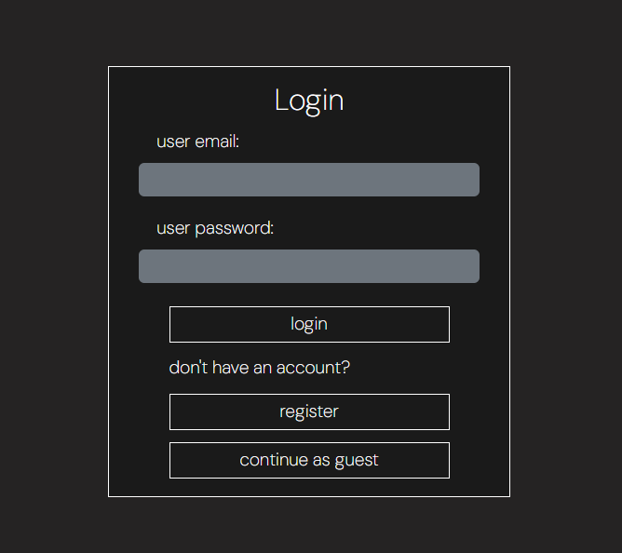

Na stranici za prijavu korisnik unosi email i password, nakon cega biva vracen na stanicu
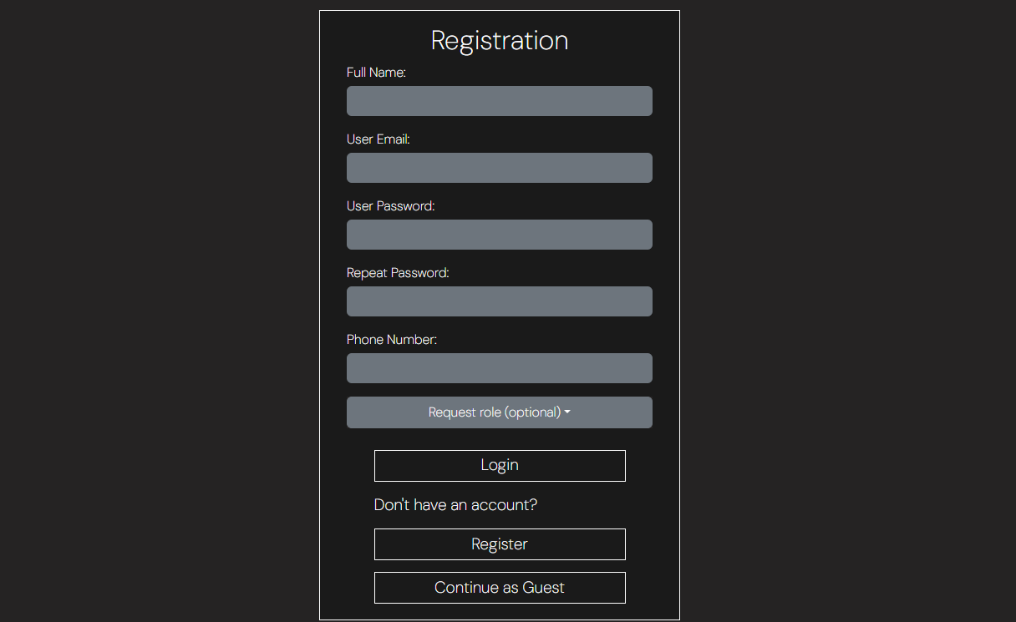

Korisnik popunjava polja podacima i registruje svoj nalog. Podaci moraju biti validni. Ukoliko nisu, poruka ispod svakog unosa ce izaći, ukazujući na grešku

    - Service stana

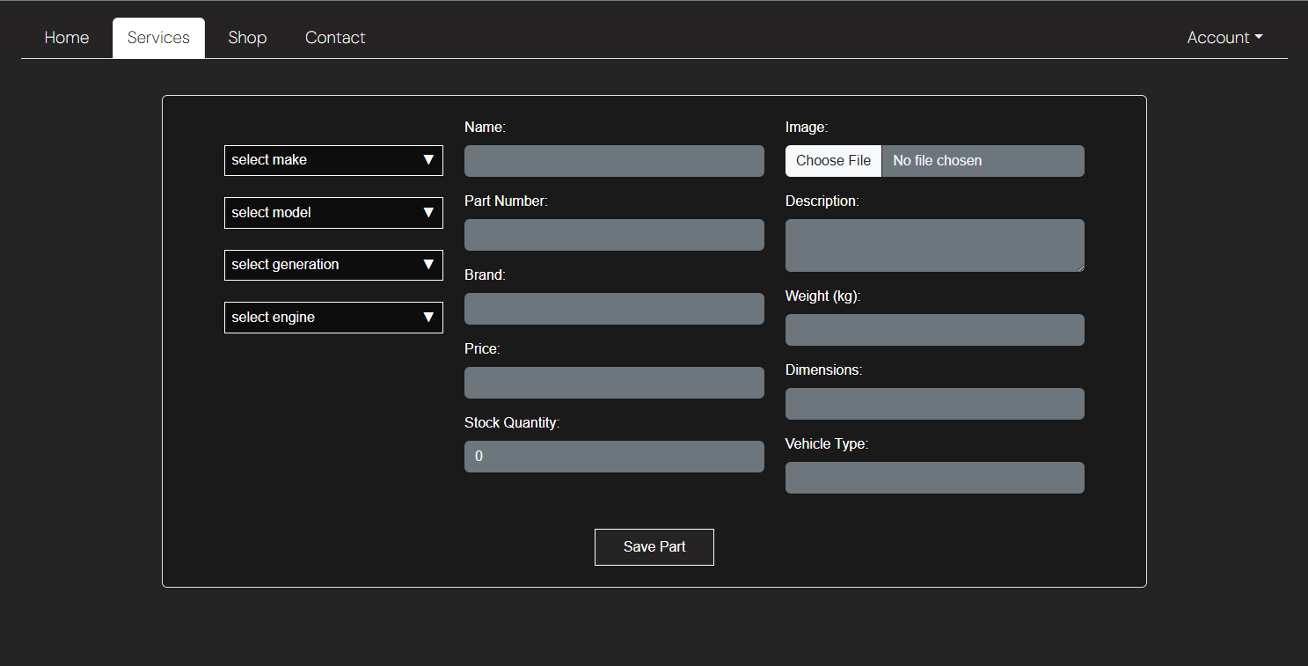

Na ovoj stranici možemo da dodajemo nove delove, ukoliko imamo rolu prodavca

    - Shop

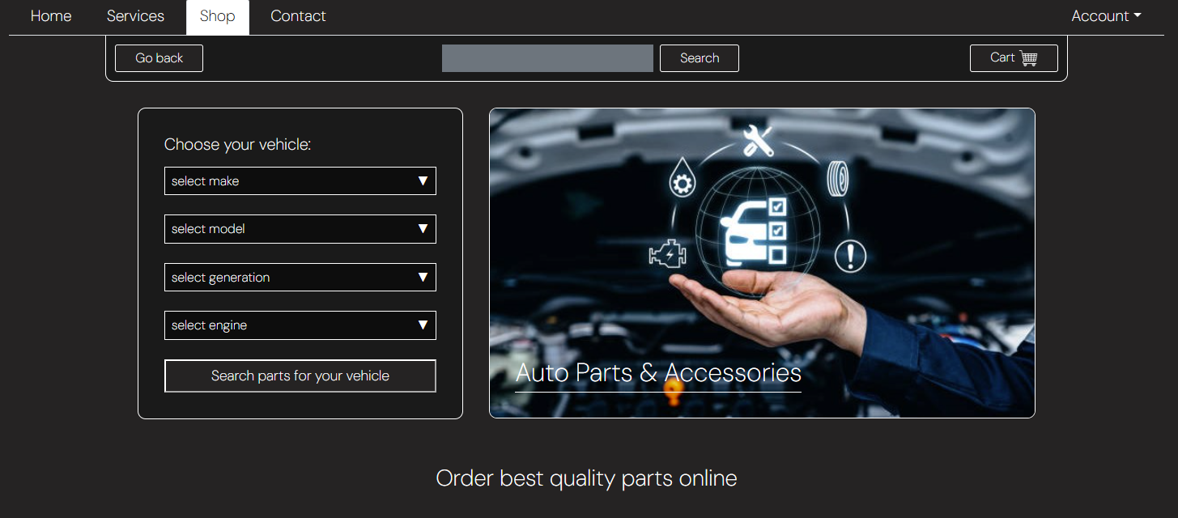
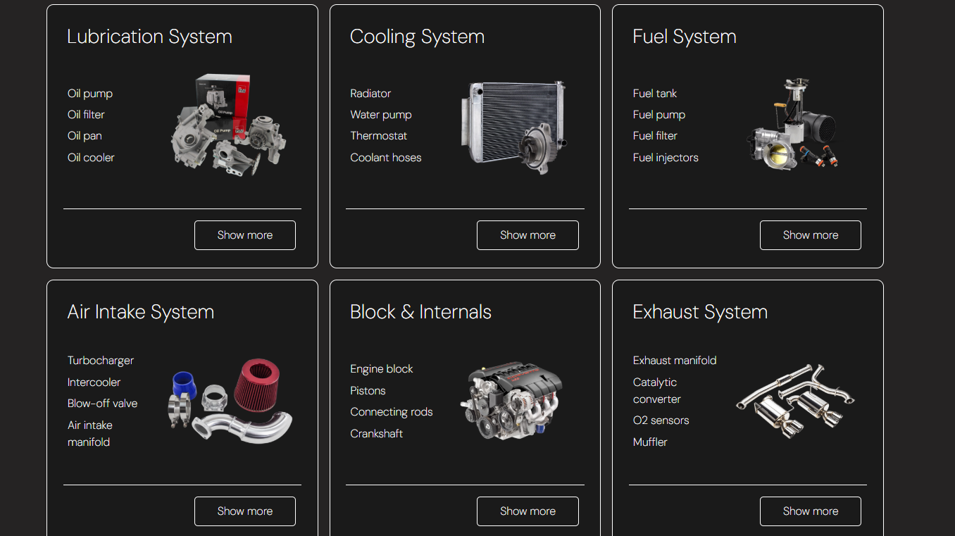
Na ovoj stranici možemo da pregledamo kategorju delova, izaberemo vozilo..

    - Pregled delova

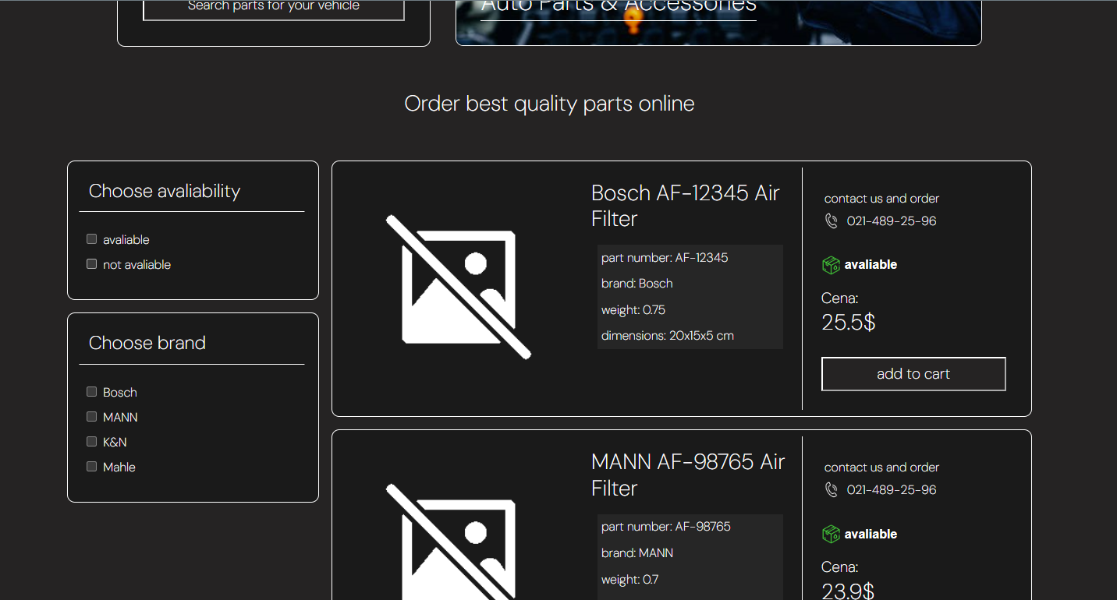

Na ovoj strani možemo da vršimo pregled i naručivanje delova, kao i filtriranje po brendu ili dotupnosti

    - Contact stranica

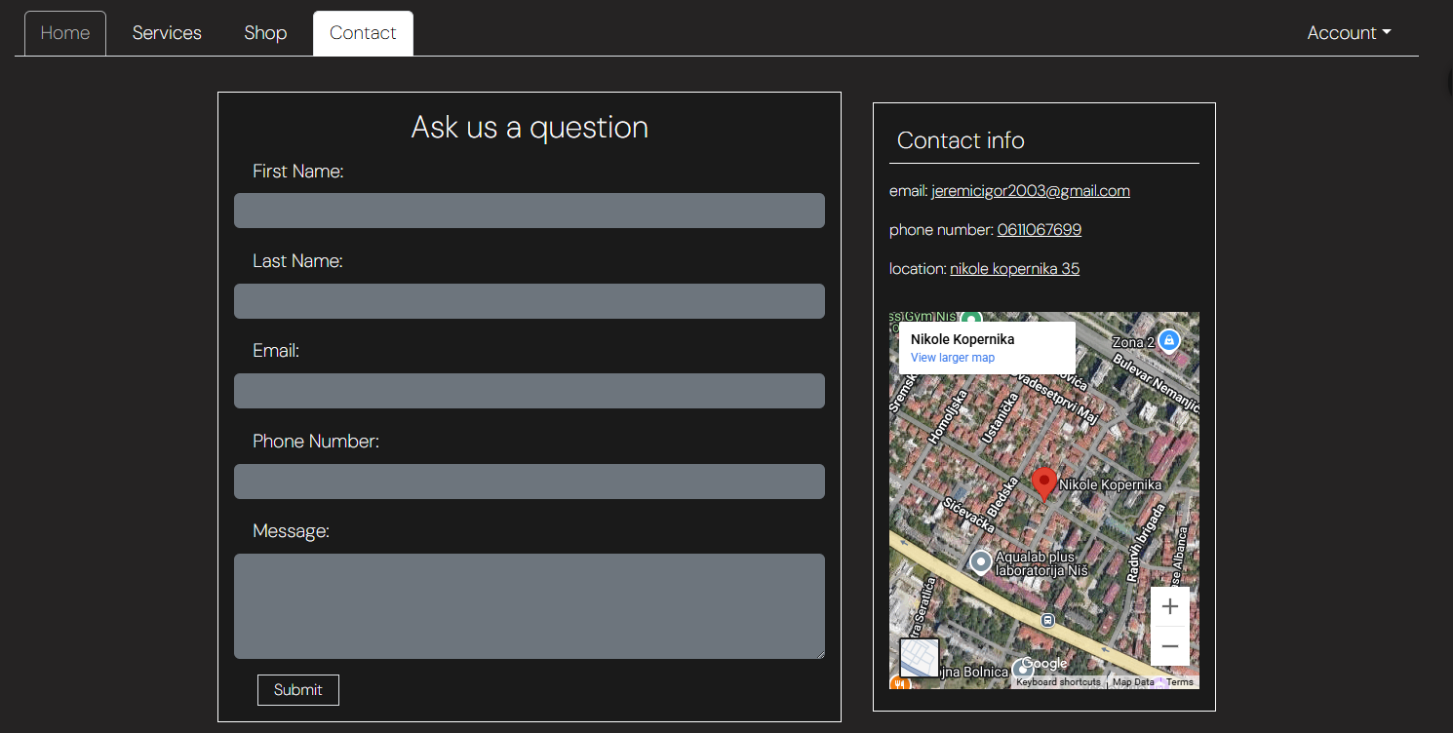

Preko ove stranice možemo da kontaktiramo support, I imamo pregled contact informacija kao što su email, telefon ili čak lokacija gde se radnja nalazi zbog ličnog preuzimanja

- Implementacija funkcionalnosti

  - Login i registracija

Login se obalja preko Login.jsx componente. Koristimo fetch api da uzimamo informacije sa baze, koristimo useContext da pamtimo korisnika kako bi bio dostupan preko cele aplikacije

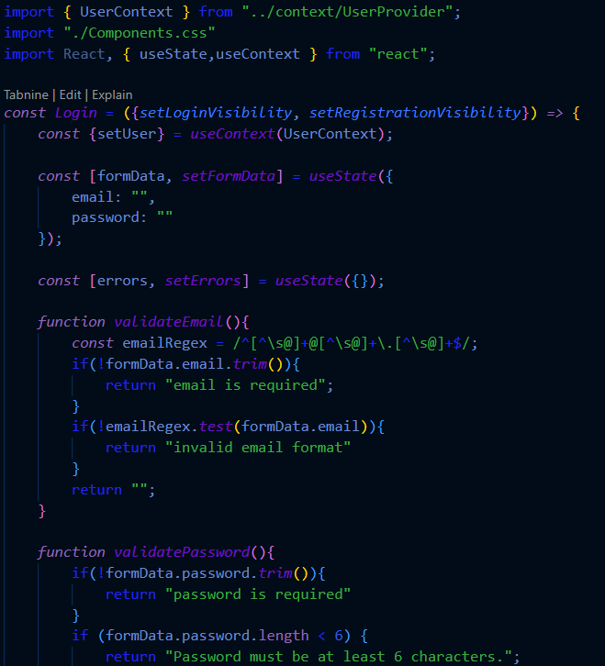

Registracija se omogucava pomocu Registratiobn.jsx komponente, vrši se validacija, a zatim se upisuju podaci u bazu, ukoliko nisu validni, ispod inputa ce izaći poruka sa greškom

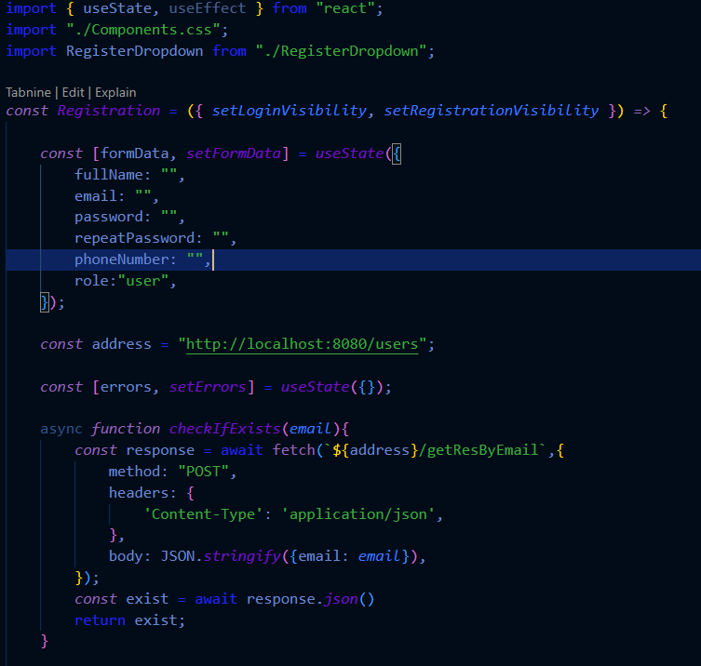

  - Shop

Shop nam omogućava da izaberemo vozilo, pregledamo kategorije i nadjemo delove, biranje vozila se bira preko custom dropdown menija, unosimo marku, model, generaciju i motor, naravno, kada izaberemo marku, za njega izlaze samo odgovarajuci modeli, što je isto slučaj i kod ostalih dropdown-a.

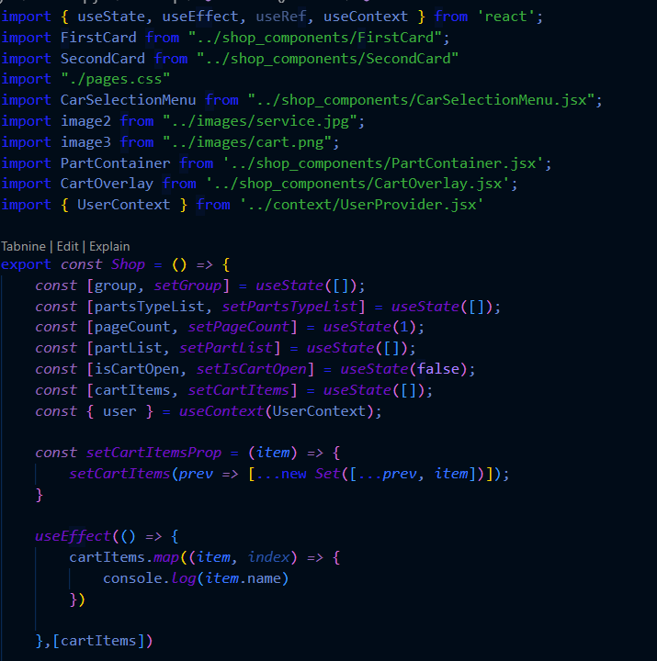

  - Korpa

Ako smo ulogovani možemo pristupiti našim delovima koje semo sačuvali u korpu, čuvaju se i nakon što izađemo sa strane

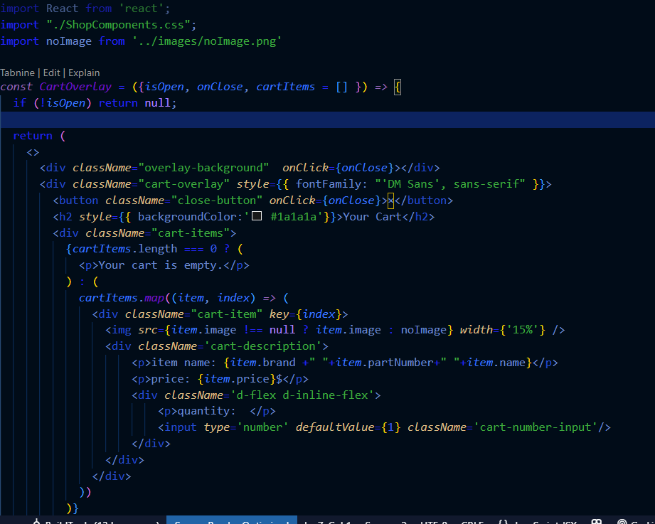

Oglasi za delove

Oglas sadzi osnovne informacije o auto delu, kao dimenzije, težina, brand, ime, oznaka dela, kao I slika, ukoliko nema slike prikazuje se default noImage slika, takodje sadrži cenu I dostupnost, kao I dugme za dodavanje u korpu

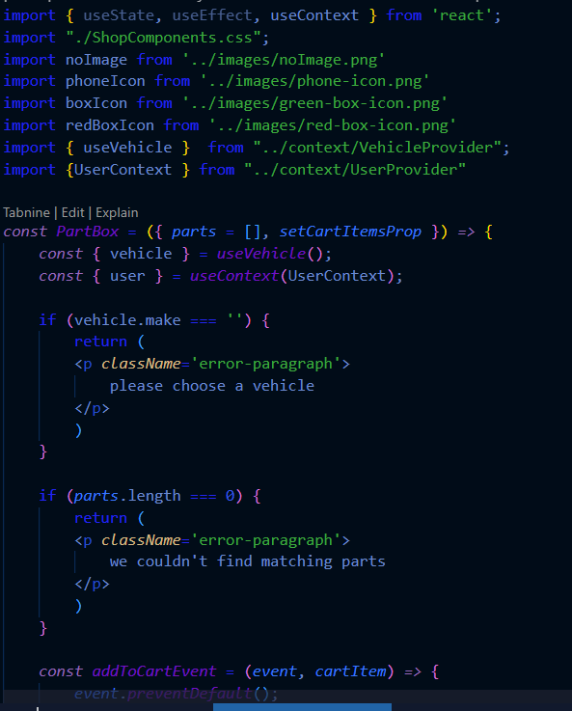

- Spring backend

  - Korišćenje RequestMapping-a

Pomoću RequestMappinga definišemo na kojem će endpointu tomcat da preusmeri zahteve. Imamo PostMapping, GetMapping... koji nam omogućavaju da specificiramo tip metode, da li ce slusati GET, POST, PUT ili DELETE zahteve. Ove metode trebaju da vracaju vrednosti ukoliko smo tražili, kao i status odgovora ili grešku u koliko je došlo do nje, gde bi se poruka slala korisniku kako bi znao u čemu je problem

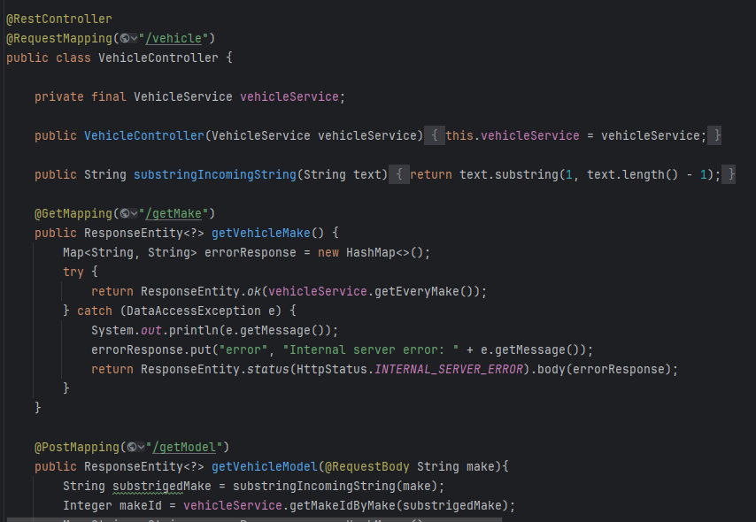

  - Servisi

Unutar servisa se obicno nalazi poslovna logika koju zahtev treba da obradi, jer se odalte zovu repozitorijumi, pomocu constructor injection, kako bi service mogao da koristi bean repozitijum. Odavde se zovu hibernate metode pozivom repozitorijuma.

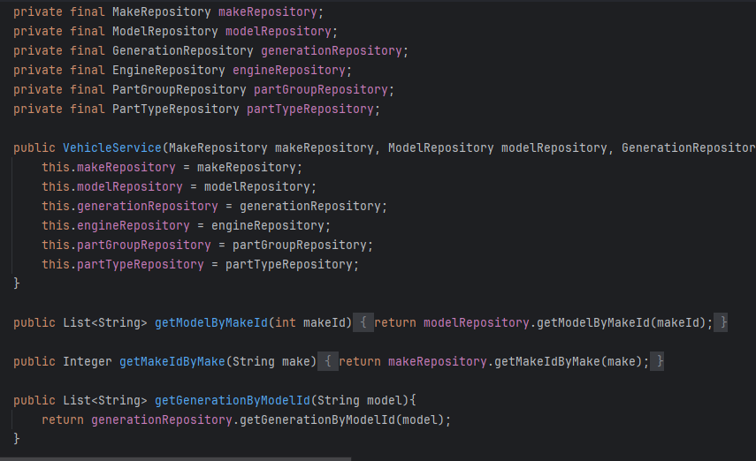

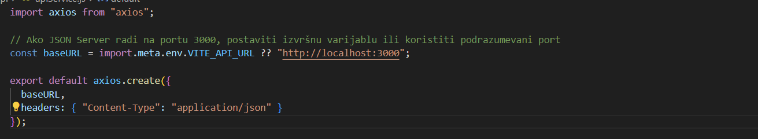
Slika 20 – API

Repozitorijum (Veza sa serverom)

Unutar repozitorijuma definišemo kako ćemo da dobavljamo ili postavljamo podatke na server, u ovom slučaju se koristi JPARepository koji sam konfiguriše bazu, pregleda entitete i sinhronizuje bazu, dodaje tabele... unutar repozitorijuma definišemo upite koje ne možemo da dobijemo pomoću hibernate-a
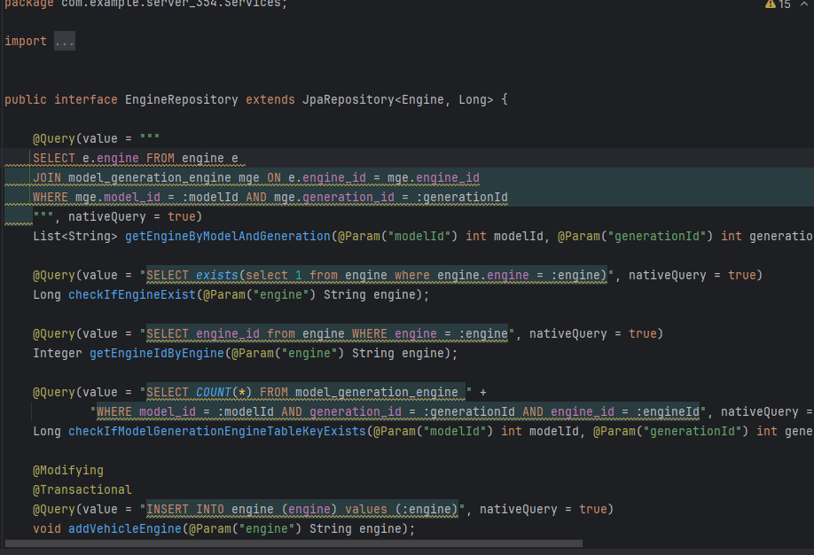

Spring security

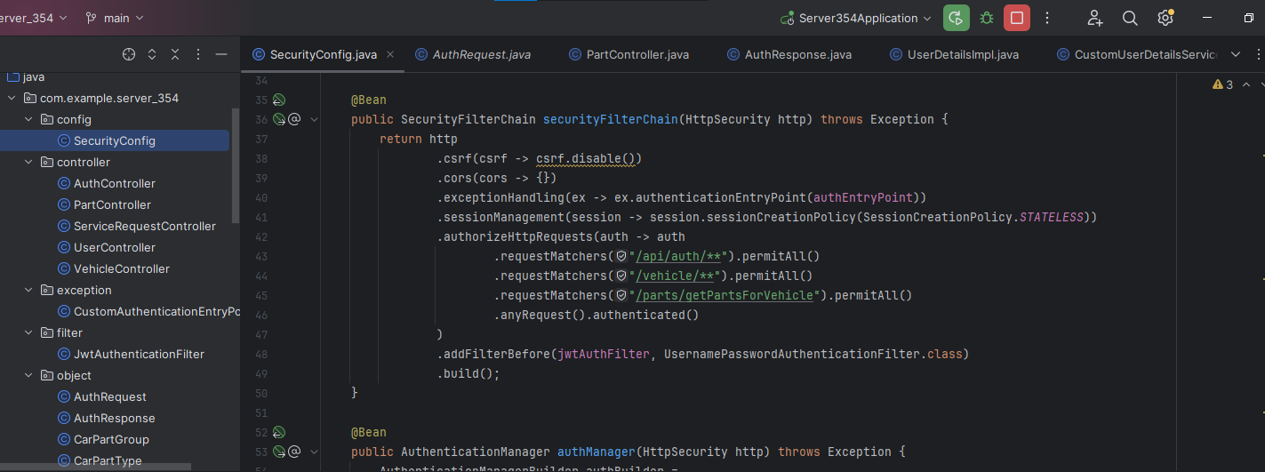

Spring security nam omogucava da stitimo rute putem JWT, gde šaljemo token ka klientu, koji klijent kasnije koristi da pristupi zaštićenim rutama

- Zaključak

  - Pregled postignutih rezultata

Projekat web shop je uspešno realizovao svoje funkcionalnosti koristeći React i Spring, koristi fetch API kako bi povezao ove dve strane, gde je format za prenos u vecini slučajeva bio json, omogućavajući prenos serijalizacijom.

Na projektu je korišćeno dosta dotupnih hook-ova iz react biblioteke, kao što, su: useState, useEffect, useRef, useMemo, useContext. Omogućavajući nam lakšu implementaciju funkcionalnosti

  - Izazovi i prepreke tokom rada na projektu

Čuvanje Slika: zbog toga što čuvamo slike u bazu i učitavamo ih, morali smo da koristimo blob format, koji bi kasnije prilokom učitavanju na spring upisivali u byte array i koji bi kako bi preneli preko json-a, morali da pretvorimo u string x64 format, i kasnije ga vratiti nazad u jpeg ili png format preko React aplikacije

Role-based autorizacija: Kada se user registruje i reuqestuje rolu (default je user), on postaje user iako je zatrazio sellera, ali zato se zahtev šalje u role request koji admin na c# aplikaciji može da odobri, odbije ili izbriše
Dobijanje podataka: da bi mogli uopšte da izaberemo auto moramo da prodjemo kroz dropdown menije, koji nam omogućavaju da biramo marku, model, generaciju i motor. Najtezi deo je bio dobijanje tih podataka, scrapovanjem sa stranice Cars-data, odakle je uzeto oko 50000 automobila, što je sve kasnije lepo smepteno u bazu kroz 4 tabele: Make, Model, Generation i Engine. Ali pravi izazov je bio to što je moralo da se pravi 2 N:M tabele kako bi mogli da dobijemo generaciju preko modela kao i motor preko modela i generacije, zbog tog sto su podaci nepotpuni. Inace bi koristili jednostavnu 1:N vezu izmedju svih.

Upisivanje kategorija: kategorije su takodje morale da se prave custom, kao i da se traže slike za upisivanje, kao i da se pravi poseban program koji će sve lepo da sortira iz excela i po imenu da traži slike i upisuje ih u bazu

Filtriranje delova: da bi mogli da filtriranje koristili smo filter metodu, ali pošto se brandovi koji se dinamički učitavaju iz baze zajedno sa delovima i zbog toga je bilo potrebno da se pravi poseban useState koji ce da cuva i dodaje brandove, pa smo koristili useMemo kako bi odvojili logiku filtriranja od renderovanja, i slali tu listu kasnije sledecoj komponenti. Da bi filtrirari morali smo da prolazimo kroz useState pomocu Object.entries i kasnije da izbacujemo brandove koji nisu chekirani, kao i avalaible i not avaliable.

  - Mogućnost za buduća unapređenja

Mogucnost dodavanja kupovine delova preko kartice, gde bi mogli da povžemo API sa karticom i napravili plaćanje online.

Dodavanje mogućnosti da se modifikuje nalog, da se opet zatraži rola, da se promeni sifra, doda kartica, izmeni ime, ...

Admin panel, koji bi mogao da kontrolise role, banuje usere i slicno, gde bi se sve to moglo implementirati u services, gde bi se selleru prikazivao jedan ekran, dok adminu skroz durgi.

Chat sistem sa supportom, koji bi mogao da bude i live preko web-socketa, gde bi korsnik koji ne može da se snadje lako mogao da stupi u kontakt sa supprtom
- Prilozi

Link ka GitHub repozitorijumu: https://github.com/Igor5514/IT354-PZ01-IgorJeremic5385
- Literatura

- https://www.w3schools.com/REACT/DEFAULT.ASP [19.04.2025.]

